Муниципальное бюджетное общеобразовательное учреждение средняя общеобразовательная школа №7 им.Н.Т.Джаримока» а.Джиджихабль

Межрегиональная конференция «Врата учености», посвященной 355-летию со дня рождения известного российского математика, педагога, автора первого печатного учебника «Арифметика» Леонтия Филипповича Магницкого

Научное и педагогическое наследие Л.Ф. Магницкого

Автор: учитель математики и физики
МБОУ «СОШ №7 им.Н.Т.Джаримока»
а.Джиджихабль
Жачемук Римма Моссовна

2024г

Содержание
1. Биография Л.Ф.Магницкого
2. «Арифметика» и ее значение в развитии математики
3. Задачи из «Арифметики» Л.Ф.Магницкого
4. Заключение
5. Список литературы
Актуальность темы
Изложение материала Л.Ф.Магницкий приводил так, что читатель в любой момент чувствовал, что сообщаемые ему теоретические знания необходимы в его настоящей или будущей деятельности. Именно такого изложения не хватает современным учебникам. Поэтому данная тема очень актуальна.
Задачи:
- познакомиться с «Арифметикой» Магницкого
- определить научные, педагогические и литературные достоинства «Арифметики».

1.Биография Л.Ф.Магницкого
Магницкий Леонтий Филиппович (при рождении Телятин) 1669-1739 — русский математик, педагог. Преподаватель математики в Школе математических и навигацких наук в Москве, автор первой в России учебной энциклопедии по математике
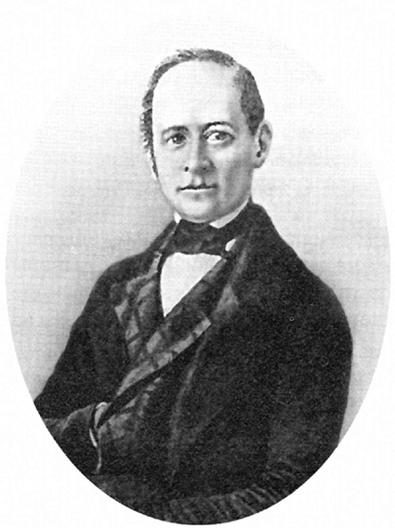

Родился в Осташковской патриаршей слободе. Сын крестьянина. С юных лет Леонтий работает с отцом на пашне, сам учился чтению и письму, был страстным охотником читать и разбирать мудрёное и трудное. 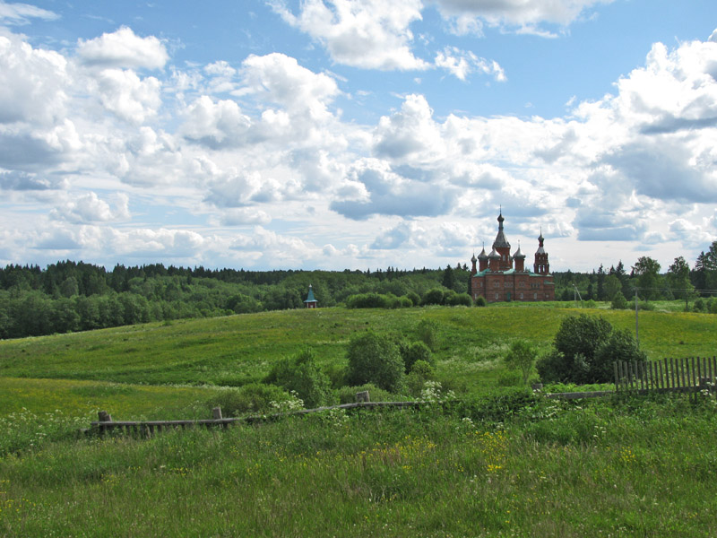
В 1684 отправлен в Иосифо-Волоколамский монастырь как возчик для доставки рыбы монахам. Поразил монахов своей грамотностью и умом, оставлен при обители в роли чтеца.
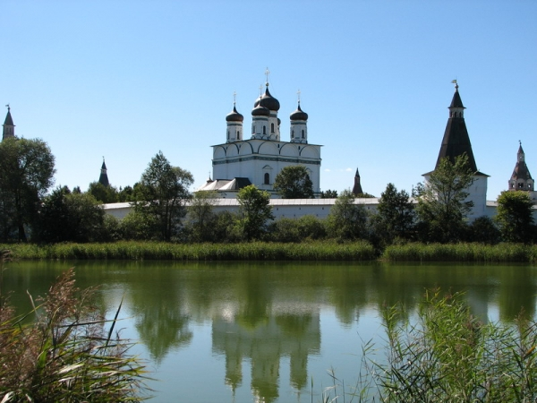
Затем переведён в московский Симонов монастырь. Монастырское начальство решило готовить незаурядного юношу в священнослужители.
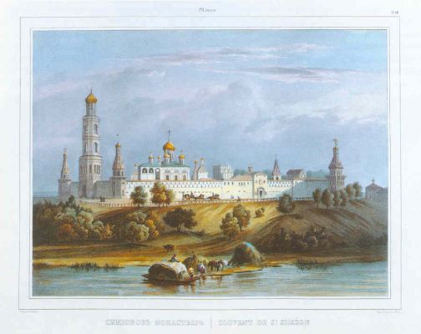
1685—1694 гг. - учится в Славяно-греко-латинской академии. Математика там не преподавалась, что говорит о том, что свои математические познания, он приобрёл путем самостоятельного изучения рукописей как русских, так и иностранных.
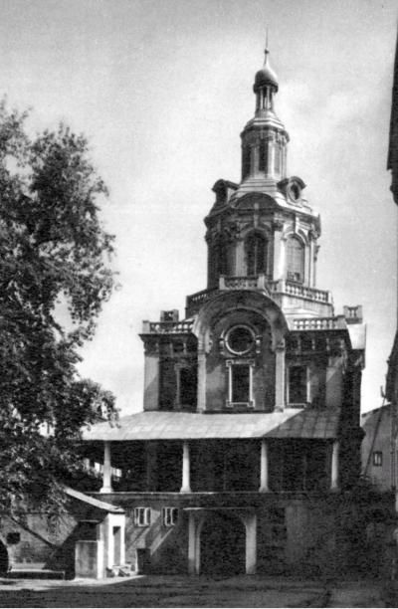
Леонтий Филиппович при встрече произвёл на царя Петра I очень сильное впечатление незаурядным умственным развитием и обширными познаниями. В знак почтения и признания достоинств Пётр I жаловал ему фамилию Магницкий, «в сравнении того, как магнит привлекает к себе железо, так он природными и самообразованными способностями своими обратил внимание на себя».
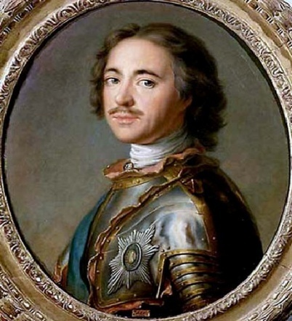
1694—1701 гг. - Магницкий живёт в Москве, обучает детей в частных домах и занимается самообразованием.
В 1701г по распоряжению Петра I был назначен преподавателем школы «математических и навигацких, то есть мореходных хитростно наук учения», помещавшейся в здании Сухаревой башни.
1703г составил первую в России учебную энциклопедию по математике под заглавием «Арифметика, сиречь наука числительная с разных диалектов на славенский язык переведенная и во едино собрана, и на две книги разделена».
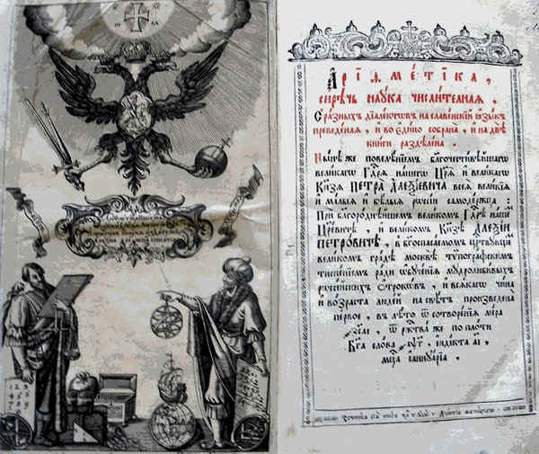

Знаменитый наш соотечественник Михаил Васильевич Ломоносов высоко ценил эту книгу за ее стремление пробудить у учащегося интерес к познанию окружающего мира числом и мерою; недаром он назвал ее "вратами учености".
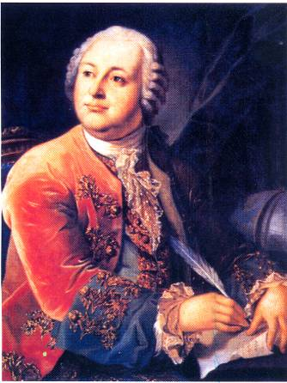
В 1715 году в Петербурге была открыта Морская академия, куда было перенесено обучение военным наукам, а в московской Навигатской школе стали учить только арифметике, геометрии и тригонометрии. С этого момента Магницкий становится старшим учителем школы и руководит её учебной частью.
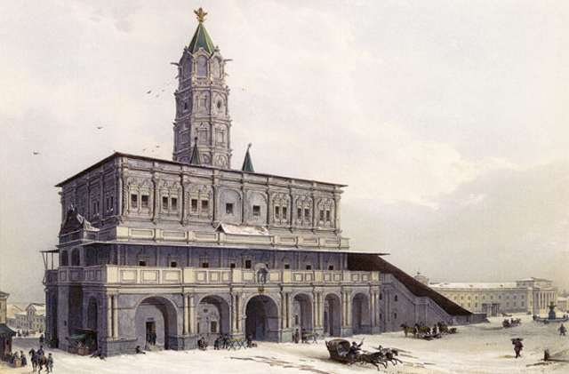
С 1732 года и до последних дней своей жизни Л. Ф. Магницкий являлся руководителем Навигатской школы.
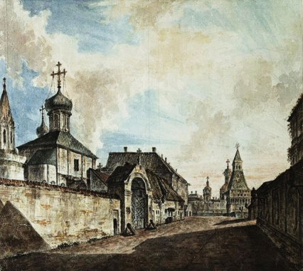

Умер в октябре 1739 года в возрасте 70 лет. Похоронен в церкви Гребневской иконы Божьей Матери у Никольских ворот.
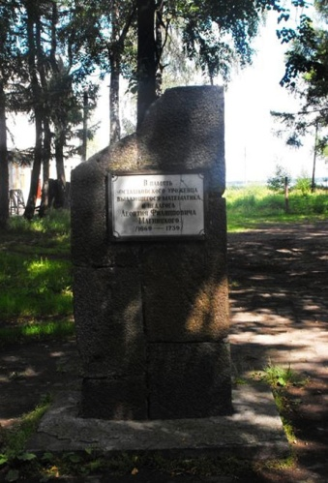
2.Значение «Арифметики» Л.Ф.Магницкого
«Что есть арифметика? Арифметика, или числительница, есть художество честное, независтное, и всем удобоятное, многополейзнейшее, и многопохвальнейшее от древних же и новейших, в разные времена явившихся изряднейших арифматиков, изобренное и изложенное».
Автор книги «История математики в России до 1917 года» А. П. Юшкевич считает, что «"Арифметика" явилась связующим звеном между традициями московской рукописной литературы и влияниями новой, западноевропейской, около 50 лет она не имела конкурентов и сыграла в истории русского математического образования чрезвычайную роль».
В наши дни ее называют книгой энциклопедического характера по различным отраслям математики и естествознания.
Удивительно, но учебник был написан и издан всего за 2 года. При этом он не являлся просто переводом иностранных учебников, но по структуре и по содержанию это был полностью самостоятельный труд, причём даже отдельно напоминающих его учебников в Европе в то время не существовало. Естественно, что автор пользовался европейскими учебниками и трудами по математике и что-то из них взял, но изложил так, как считал нужным. По сути, Магницкий создал не учебник, а энциклопедию математических и навигационных наук. Причём написано книга была простым, образным и понятным языком, изучать по ней математику, при наличии определённых начальных знаний, можно было и самостоятельно.
Магницкий в своём учебнике не только стремился доходчиво разъяснить математические правила, но и побудить у учеников интерес к учёбе. Он постоянно на конкретных примерах из обыденной жизни, военной и морской практике подчёркивал важность знания математики. Даже задачи старался формулировать так, чтобы они вызывали интерес, зачастую они напоминали анекдоты с замысловатым математическим сюжетом.

3. Задачи из «Арифметики» Л.Ф.Магницкого
Задача 1.
Некий человек нанял работника на год, обещав ему дать 12 рублей и кафтан, но тот проработал 7 месяцев, захотел уйти и попросил достойной платы с кафтаном, а хозяин дал расчет 5 рублей и кафтан, сколько стоит кафтан?
Решение: По условию задачи годовая оплата труда работника составляет 12 рублей и кафтан, то за один месяц он зарабатывает в 12 раз меньше, а именно 1 рубль и 1/12 стоимости кафтана. Работник не получил 12 – 5 = 7 (руб.) за 12 – 7 = 5 (месяцев),
поэтому за один месяц ему платили 7:5 = 1,4 (руб.),
а за 7 месяцев он получил 7 ·1,4 = 9,8 (руб.), тогда кафтан стоил 9,8 – 5 = 4,8 (руб.).
Ответ: 4,8 руб.
Задачи на Тройное правило
Задачи, решаемые тройным правилом, составляли во все времена большую часть задач практической арифметики у всех народов. Величины, находящиеся в прямой или обратной пропорциональной зависимости друг от друга, человек встречает на каждом шагу и он по здравому смыслу решал задачи о значении таких величин.
Строкой называется тройное правило потому, что для механизации вычислений данные писались в строку. Для величин прямо пропорциональных следовало писать данные в одном порядке, для величин обратно пропорциональных – в другом.

Примеры:
За 2 рубля можно купить 6 предметов. Сколько их можно купить на 4 рубля?
Данные этой задачи нужно записать в строку так 2 – 6 – 4.
20 рабочих могут выполнить работу в 30 дней. Сколько рабочих могут сделать ту же работу в 5 дней?
Данные этой задачи нужно записать в строку так 5 – 20 – 30.
В обоих случаях нужно перемножить второе и третье числа и произведение разделить на первое. Это правило и сообщается учащемуся.
Поэтому Магницкий в конце раздела говорит:
А смотри всех паче
Разума (смысла) в задаче,
Потому бо знати,
Как сие писати.
В настоящее время такие задачи решаются с помощью пропорции (либо по действиям).
4.Заключение
В учебнике Магницкого использованы традиции русских математических рукописей, но его труд не копирует их, в нем значительно улучшена система изложения материала:
- вводится следующая схема изучения правил:
простой пример → общая формулировка нового правила → закрепление большим количеством примеров и задач → проверка,
- осуществляется плавный переход к новому,
- систематическое использование русских названий,
- вводятся определения (множитель, делитель, произведение, извлечение корня),
- заменены устаревшие слова (тьма, легион словами миллион, биллион, триллион, квадриллион),
- появляются новые разделы,
- приводятся задачи и дополнительные сведения,
- используются приемы, способствующие формированию интереса читателя к изучению математики.
Как ни странно, "Арифметика" в познавательно-педагогическом смысле не утратила значения до сих пор. Дело в том, что слабыми сторонами современной соответствующей литературы во всем мире является разностилевость и научная разноуровневость учебников, написанных представителями различных научных и методических школ. Магницкий все учебные разделы свел к одному учебно-методическому и стилистическому "знаменателю", что в современных условиях практически почти недостижимо.
"Ахиллесовой пятой" математического образования является слабая его связь с практикой, жизнью. А "Арифметика" Магницкого первой в русской (а, может быть, и мировой) учебной литературе отражает достаточно положительный опыт в указанном отношении. Исследователей до сих пор в этой книге привлекают педагогические особенности, благодаря которым она в силу системы учебных упражнений приобрела характер текста, пригодного для самообразования, что свидетельствует о ее высоких качествах как практического пособия по основам математических знаний.
Кроме того, содержание "Арифметики" довольно тесно связано с жизнью через кораблевождение. По данным, основанным на долголетних исследованиях российских историков астрономии и навигации, "Арифметика" Магницкого стала действительно практическим пособием для всех путешественников и мореплавателей с 1703 г.
Словом, эта книга действительно является выдающимся памятником нашей национальной культуры, которым Россия может по-настоящему гордиться.
В предисловии к «Арифметике» Л.Ф. Магницкий писал: «Будет сей труд добре пользовать русский весь люд». Это его желание в полной мере сбылось …
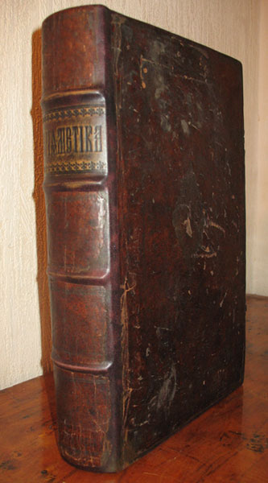
5.Список литературы
1. Андронов И.К. Первый учитель математики российского юношества Леонтий Филиппович Магницкий // Математика в школе. 1969. № 6.
2. Глейзер Г. И. История математики в школе. Пособие для учителей. – М.: «Просвещение», 1981. .
3. Гнеденко Б.В. и др. Энциклопедический словарь юного математика.
-М.: «Педагогика», 1985
4. Олехник С. Н. и др. Старинные занимательные задачи – 3-е изд. – М.: «Дрофа», 2006.

